SISTEMAS DE GESTIÓN EMPRESARIAL
TEMA 4: DOCKER

EJERCICIOS SOBRE DOCKER (imágenes y contenedores)

El trabajo de hoy consiste en leer el apartado 7 de los apuntes y en realizar los siguientes ejercicios. Como producto, tendrás que entregar un fichero PDF con las capturas de pantalla de los diferentes comandos utilizados y su resultado, o las respuestas a las preguntas planteadas.
Ejercicio 1: Ejecuta el siguiente comando:
docker run alpine
- ¿Qué ha ocurrido en este caso?
No ha encontrado la imagen pero la ha importado automáticamente, usando la última versión
- ¿Qué devuelve el contenedor?
Nada
- Comprueba el estado del contenedor (si está en ejecución o detenido).+
Usando docker ps no se muestra ningún contenedor activo

Ejercicio 2: realiza los siguiente pasos
- Crea un contenedor con Ubuntu en modo interactivo, asígnale un nombre e incluye el parámetro –rm.
docker run --rm --name ubuntu1 -it ubuntu:17.10 /bin/bash
- Una vez que has creado el contenedor finaliza la sesión con exit o CTRL+D para salir y detenerlo.
exit
- Comprueba con docker ps -a que el contenedor se ha eliminado automáticamente.
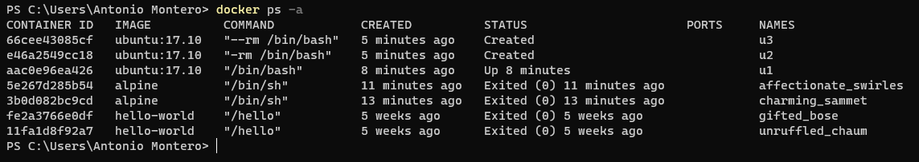
- Crea un contenedor con Ubuntu en modo interactivo, asígnale un nombre e incluye el parámetro –rm.
docker run --rm --name ubuntu2 -it ubuntu:17.10 /bin/bash
- Una vez que has creado el contenedor sal del contenedor sin detenerlo con CTRL+P+Q.
- Comprueba con docker ps -a que el contenedor está en ejecución.
- ¿Cómo puedo volver a conectarme al terminal del contenedor que está en ejecución?

La entrega debe realizarse en formato PDF.

